Smart Sterea Hackathon
Οι νέοι για την Ψηφιακή Στερεά
30 Ιουνίου - 02 Ιουλίου, στην Χαλκίδα

Δήλωσε τώρα συμμετοχή και διεκδίκησε βραβεία συνολικής αξίας 5000 ευρώ!

Ο Μαραθώνιος Καινοτομίας Smart Sterea Hackathon είναι μία πρωτοβουλία της Περιφέρειας Στερεάς Ελλάδας με στόχο τη δημιουργία πρωτότυπων ψηφιακών εφαρμογών και την παρουσίαση καινοτόμων ιδεών για την κοινωνία, την οικονομία, την τοπική ανάπτυξη και τον ψηφιακό μετασχηματισμό.
Το Smart Sterea Hackathon, θα πραγματοποιηθεί στις 30 Ιουνίου – 02 Ιουλίου, υβριδικά, με φυσική παρουσία στη Δημοτική Πινακοθήκη “Δημήτριος Μυταράς” στην Χαλκίδα και απομακρυσμένα με εργαλεία τηλεδιάσκεψης.
Δήλωση Συμμετοχής: https://crowdhackathon.com/smartsterea/apply/

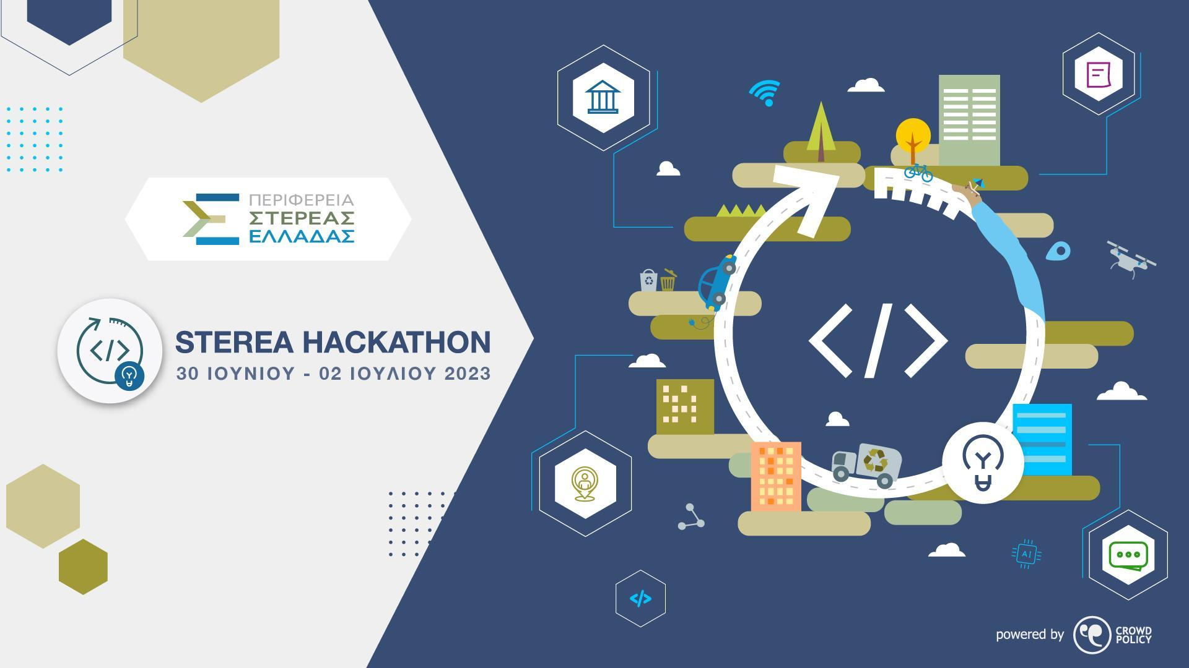

Στο πλαίσιο της δράσης μπορούν να συμμετέχουν ενδεικτικά μηχανικοί, προγραμματιστές, οικονομολόγοι, αναλυτές, κοινωνιολόγοι και γενικότερα οποιοσδήποτε έχει μια ιδέα σε θέματα που σχετίζονται με τις θεματικές του μαραθωνίου και ενδιαφέρεται να την αναπτύξει σε ολοκληρωμένη εφαρμογή. Θα ενισχυθεί η κατεύθυνση της δημιουργίας ομάδων μεταξύ διαφορετικών γνωστικών αντικειμένων, καθώς και οι συνεργασίες μεταξύ συμμετεχόντων.

Δες τα βραβεία
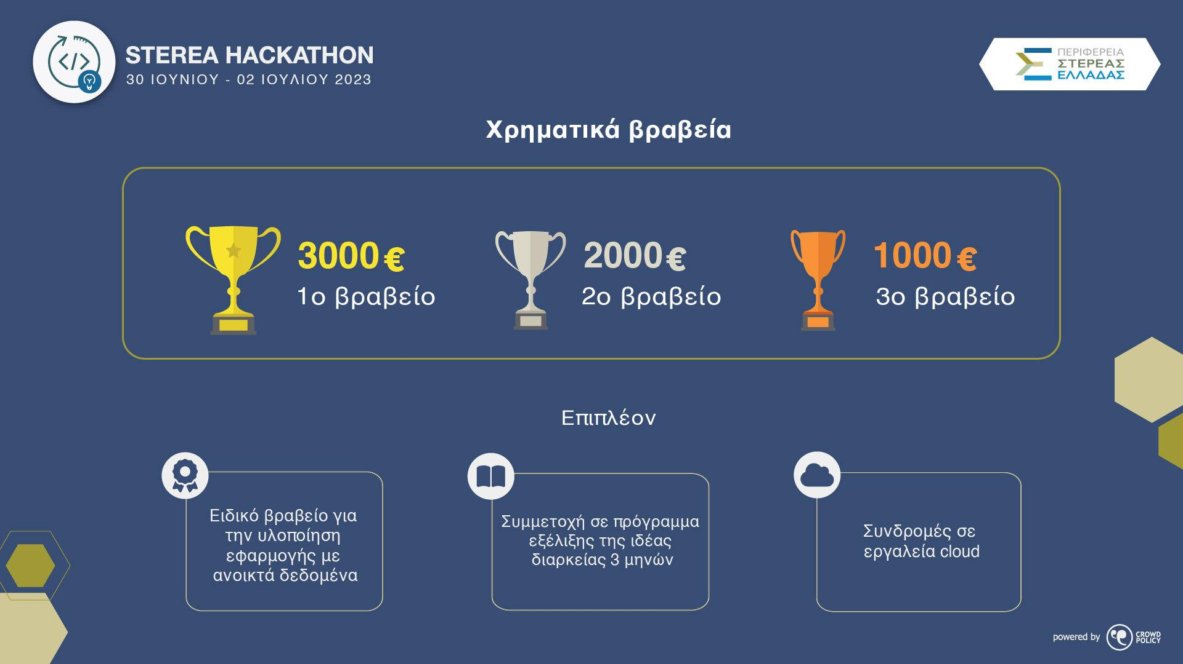
Η βράβευση των ομάδων που θα διακριθούν θα πραγματοποιηθεί σε μεταγενέστερη ημερομηνία, στην Λαμία, σε χώρο και ώρα που θα ανακοινωθούν από την διοργάνωση.

Πως μπορώ να συμμετέχω;
Ως Διαγωνιζόμενος: Αναπτύσσοντας πρωτότυπες μεθοδολογίες και εφαρμογές που αντιμετωπίζουν αυτά τα προβλήματα (συμμετέχοντες). Μπορείς να δηλώσεις συμμετοχή είτε σαν μεμονωμένος διαγωνιζόμενος είτε με την ομάδα σου!
→ Δήλωση Συμμετοχής: https://crowdhackathon.com/smartsterea/apply/

Ως Υποστηρικτής: Υποστηρίζοντας αυτή την προσπάθεια (μέντορες, χορηγοί, υποστηρικτές, δημόσιοι οργανισμοί, εταιρείες, συλλογικοί φορείς).
→Γίνε Υποστηρικτής: https://crowdhackathon.com/smartsterea/supporters/

Οι Στόχοι:
- Δημιουργία κουλτούρας καινοτομίας και συνεργασιών.
- Στήριξη της νεανικής και καινοτόμου επιχειρηματικότητας, ευκαιρίες στους νέους, καταπολέμηση της ανεργίας.
- Στήριξη της περιφερειακής οικονομίας, καθώς θα μπορούν να συμμετέχουν διαγωνιζόμενοι από όλη την Ελλάδα.
- Ανάδειξη έξυπνων και καινοτόμων λύσεων στα προβλήματα και τις προκλήσεις που απασχολούν τόσο το κοινωνικό σύνολο, όσο και τους πολίτες που ασχολούνται με συναφή θέματα.
- Βελτιώσεις στην αποδοτικότητα και στην αποτελεσματικότητα φορέων που ασχολούνται με κοινωνικά θέματα/κοινωνικές δράσεις αξιοποιώντας τις νέες αναδυόμενες τεχνολογίες.
- Διασύνδεση με την κοινότητα τεχνολογικής καινοτομίας και επιχειρηματικότητας της χώρας μας.
- Δημιουργία οικοσυστήματος καινοτομίας και επιχειρηματικότητας σε δράσεις με κοινωνικό αντίκτυπο.

Οι Θεματικές:
Ψηφιακή Στερεά
- Βελτίωση παρεχόμενων υπηρεσιών μαζί με τους πολίτες
- Ανάπτυξη ανθρώπινου δυναμικού
- Ψηφιακός μετασχηματισμός
- Εκπαίδευση
- Καθημερινότητα
- Διαδικασίες
Κοινωνική Πολιτική
- Αντιμετώπιση ανισοτήτων
- Πρόσβαση ευπαθών κοινωνικών ομάδων υπηρεσίες
- Δημογραφικές προκλήσεις (π.χ. γήρανση πληθυσμού, απομακρυσμένες/ αραιοκατοικημένες περιοχές)
- Αντιμετώπιση κρίσεων

Επιχειρηματικότητα και Τοπική Ανάπτυξη
- Νέα επιχειρηματικά μοντέλα
- Νέα σχήματα χρηματοδότησης (π.χ. τοπικά τραπεζικά δίκτυα)
- Αύξηση αριθμού και ποιότητας θέσεων εργασίας
- Παρατηρητήριο επιχειρηματικής καινοτομίας

Υποδομές στις Πόλεις
- Ενέργεια
- Ασφάλεια
- Περιβάλλον

Αγροδιατροφή
- Περιβαλλοντικές Εφαρμογές
- Αξιοποιηση του αγροδιατροφικού τομέα

Περιβάλλον
- Ενισχυση των περιοχών που έχουν πληγεί από φυσικές καταστροφές
- Χρήση ανανεώσιμων πόρων
- Ευαισθητοποίηση πολιτών - Εκπαίδευση

Τουρισμός - Πολιτισμός
- Τουριστική ενίσχυση - προβολή
- Εναλλακτικές μορφές τουρισμού

Σχετικοί Σύνδεσμοι:

- Smart Sterea Hackathon: https://crowdhackathon.com/smartsterea/
- Δήλωση Συμμετοχής ως Διαγωνιζόμενος:
https://crowdhackathon.com/smartsterea/apply
- Γίνε Υποστηρικτής: https://crowdhackathon.com/smartsterea/supporters/
- Facebook Event: https://fb.me/e/3BAxag41c

